**Nome:** Emanuel Marques Silva da Fonseca

**Matricula:** CJ3005925

**Uma árvore binária cheia é sempre uma árvore binária completa? Justifique.**

Não, pois para uma arvore ser binária cheia ela deve ter todas as folhas completas (2 por nó). Já a árvore binária completa propõe que não é necessário ter todas as folhas do nó completas.

**• Dada a seguinte árvore:**

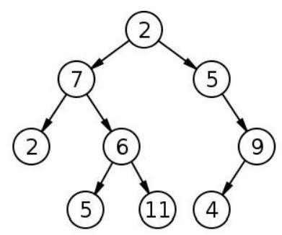

**• Escreva o grau, o tipo e o nível de cada nó;**

|  |  |  |  |
| --- | --- | --- | --- |
| Nó | Grau | Nível | Tipo |
| 2 | **2** | **0** | **Raiz** |
| 7 | **2** | **1** |  |
| 5 | **1** | **1** |  |
| 2 | **0** | **2** | **Folha** |
| 6 | **2** | **2** |  |
| 9 | **1** | **2** |  |
| 5 | **0** | **3** | **Folha** |
| 11 | **0** | **3** | **Folha** |
| 4 | **0** | **3** | **Folha** |

**Quantas folhas esta árvore possui? Quais suas sub árvores?**

Essa arvore possui 5 folhas e suas sub árvores são: {7;2;6;5;11} e {5;9;4}.